E K B L A D E T

Information från Bostadsrättsföreningen Ekbacken, Lidingö

Nr 4 2025 2025-05-17

**Årsstämman den 21 maj kl 19**

Kallelse med dagordning, årsredovisning samt i bilaga motioner med styrelsens svar är utdelat till alla och finns även på hemsidan. Fullmakt för den som inte kan delta i årsmötet finns också på hemsidan.

Glöm inte att anmäla er så fritidskommittén har möjlighet att planera inköpen till efterföljande förfriskningar med tilltugg.

**Stamrenoveringen**

Våtrumsteknik har skickat ut en uppdaterad lista med nya start och stoppdatum, då tidigare platsledning inte räknat med de röda dagarna under våren, berör främst dem i portarna 51-59.

Slutbesiktning för B-huset är klar. Eventuella reklamationer under garantitiden ska meddelas till fastighetsskötare Robert.

**Asbestsanering**

Korridoren inom resterande trapphus LB 47 - 53 kommer att asbestsaneras under sommaruppehållet, med början v 26 i LB 47- 49.

**Grovsoprummet**

Grovsoprummet är flyttat en dörr österut och det gamla grovsoprummet rymmer nu trädgårdsredskap och maskiner. Fastighetsskötaren har satt upp skyltar så alla kommer att kunna hitta dit.

**33: ans anslagstavla**

Om du vill bli av med något större användbart sätt upp ett anslag på anslagstavlan i 33:an eller om du vill efterlysa något som du tror kanske finns inom föreningen sätt upp en efterlysning. Styrelsen ska se till att anslagstavlan hålls aktuell.

**Städning av B-garaget**

I år kommer endast B-garaget att städas, mer information kommer senare i maj. Detta berör även A-huset, då styrelsen förväntar sig att alla bilägare i A-huset använder sina platser i garaget för att bilägarna i B-huset lättare ska hitta en plats att stå på under den dagen.

**Den gröna Välkommen mappen**

Mappen håller på att uppdateras och kommer att läggas på hemsidan . Den kommer då alltid att vara lätt tillgänglig.

**Skärpt uppmärksamhet**

Tyvärr har nyligen några stölder skett i A-huset. Om ni ser någon som rör sig runt arbetsplatsen utan synlig legitimationsbricka fråga efter den eller kontakta någon av arbetsledarna eller hantverkarna.

**UV- glas**

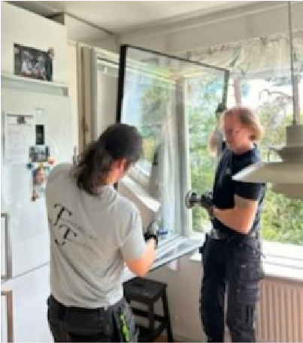Snart är sommaren här med instrålad värme framför allt i köket vilket kan upplevas besvärande. Per Granqvist har installerat uv-fönster i köket, dvs bytt ut rutan i de två stora köksfönstren och därigenom erhållit enligt hans mätningar svensk sommartemperatur i stället för medelhavsvärme. Glaset är något tonat men man slipper dra ned persiennerna och har kvar utsikten. Kostnaden blev ca 7,5 tkr.

Mer information kan du få direkt av Per

Mailadress: [granqvist4@telia.com](mailto:granqvist4@telia.com)

*En eloge till alla bilägare i B-huset som följt instruktionen att inte stå på parkeringsdäcket under sandsopningen den 2 april.*

*Ytterligare en eloge till alla dem som deltog och gjorde arbetsinsatser under städdagen den 27 april.*